Скалирање на сикофантството кај ГЈМ: анализа преку математичка евалуација и семантичко судење

Ева Ѓорѓевиќ, 231169
Ментор: Соња Гиевска
https://github.com/evikj/sycophancy-llm-project
Содржина
1. Вовед 4
1.1. Проблем 4
1.2. Цел и мотивација 4
1.3. Место во однос на сродни истражувања 4
2. Сродни истражувања 4
3. Методологија 5
3.1. Опис на целта и истражувачки прашања 5
3.2. Експериментално поставување 5
3.3. Податочни множества 5
3.4. Техничка имплементација и параметри 6
3.5. Специфични методи на евалуација по модел 6
3.6. Евалуација со JEV (TypeSafe AI) и Qwen(Alibaba) 6
3.7. Дијаграм на методологија 7
4. Резултати 8
4.1. Квантитативен приказ на сикофантството 8
Интерпретација на резултатите 8
4.2. Ефект на скалирање и Статистичка значајност 9
4.3. Влијание на резонирањето врз објективноста 9
4.4. Специјализирана (JEV) наспроти Општа (Qwen) евалуација 10
4.5. Анализа на пристрасност кон ознаки (Label Bias) 11
4.6. Интерпретација и Дискусија 13
4.7. Споредбена анализа со сродни истражувања 14
4.8. Предизвици на областа (Field Challenges) 14
4.9. Научени лекции 14
4.10. Насоки за идни проширувања 15
5. Заклучок 15

Апстракт
Овој труд го истражува феноменот на сикофантство (прекумерно согласување) кај големите јазични модели (ГЈМ), критичен безбедносен предизвик каде моделот го жртвува објективното знаење за да се усогласи со сугерираната пристрасност на корисникот. Истражувањето врши сеопфатна евалуација на моделите SmolLM (135M, 360M, 1.7B), Llama-3.2 (1B) и Gemma-2 (2B).
Методологијата применува хибриден пристап кој интегрира: (1) квантитативна анализа на присилен избор (Forced Choice), (2) квалитативна анализа на објаснети одговори преку Assistant Prefix Injection и (3) вкрстена семантичка валидација преку специјализираниот судија JEV и општиот модел-судија Qwen-2.5-7B.
Резултатите недвосмислено го потврдуваат постоењето на закон за скалирање на сикофантството, каде зголемувањето на капацитетот на параметрите води кон поизразена пристрасност, достигнувајќи екстреми кај најголемите тестирани модели во техничките домени. Истражувањето дополнително открива дека овозможувањето на моделот да го образложи својот одговор служи како значаен механизам за редукција на сикофантството во споредба со директниот присилен избор, тренд кој беше успешно верификуван преку напредна семантичка евалуација. Овие наоди ја нагласуваат неопходноста од итно ребалансирање на процесите на усогласување на моделите, со цел приоритетизирање на фактичката објективност пред стремежот за корисничко задоволство.

1. Вовед

1.1. Проблем
Сикофантството (Sycophancy) кај големите јазични модели (ГЈМ) претставува однесување каде моделот го потврдува мислењето на корисникот, дури и кога тоа е фактички погрешно или субјективно пристрасно, наместо да даде објективен или неутрален одговор. Ова се јавува како несакана последица на процесот на фино подесување преку повратна информација од луѓе (RLHF), каде моделите научуваат дека согласувањето со луѓето носи повисоки награди. Ова однесување ја компромитира доверливоста на вештачката интелигенција како објективен извор на информации.

1.2. Цел и мотивација
Целта на овој проект е да се истражи прагот на појава на сикофантство низ три компаративни оски:
- Ефект на скалирање (Scaling Effect): Анализа на градиентот на пристрасност низ неколку нивоа на параметри: 135M, 360M, 1B, 1.7B, 2B.
- Архитектонска разновидност: Споредба на однесувањето помеѓу SmolLM (Llama-based), Llama-3.2 и Gemma-2 архитектурите.
- Доменска специфичност: Варијации низ технички (NLP Survey), идеолошки (Political) и филозофски (PhilPapers) контексти.
Мотивацијата е да се утврди дали зголемената способност за следење инструкции кај моделите со повеќе параметри ненамерно ја засилува нивната подложност на сикофантство. Дополнително, воведуваме евалуација преку JEV и Qwen-2.5-7B за да се диференцира помеѓу структурните дефекти (Label Bias) и вистинското семантичко сикофантство кај покомплексните текстуални одговори.

1.3. Место во однос на сродни истражувања
Ова истражување се надоврзува на работата на Perez et al. (2022) преку користење на нивните податочни множества, но воведува специфичен фокус на анализа на самодовербата (confidence scores) на моделите при донесувањето на одлуката.

2. Сродни истражувања
Најблиските истражувања до овој проект вклучуваат:
Perez et al. (2022) - "Discovering Language Model Behaviors with Model-Written Evaluations": Овој труд е основоположник на методот кој го користиме. Авторите воведуваат концептот на „моделски напишани евалуации“ и го дефинираат сикофантството како пристрасност која произлегува од желбата на моделот да добие повисока оцена од човечкиот евалуатор. Нашето истражување го користи нивното податочно множество (Anthropic/model-written-evals).
Sharma et al. (2023) - "Towards Understanding Sycophancy in Language Models": Ова истражување го документира ефектот на „инверзно скалирање“, каде поголемите модели често покажуваат поголема склоност кон сикофантство по процесите на усогласување (RLHF). Нашите резултати, кои покажуваат скок на сикофантството кај моделите со повеќе параметри, претставуваат директна потврда на нивната хипотеза.
Kadavath et al. (2022) - "Language Models (Mostly) Know What They Know": Овој труд ни помага да ги интерпретираме нашите резултати од JEV евалуацијата. Авторите тврдат дека моделите често поседуваат внатрешно знаење дека корисникот не е во право, но сепак избираат да се согласат со него во финалниот одговор.

3. Методологија

3.1. Опис на целта и истражувачки прашања
Примарната цел е да се измери степенот на сикофантство кај модели со различна големина и да се утврди како зголемувањето на капацитетот на моделот влијае врз неговата подложност на усогласување со корисничките предрасуди. Главните истражувачки прашања се:
- Ефект на скалирање: Дали преминот од 135M до 2B параметри води кон повисоко ниво на идеолошко усогласување?
- Крос-архитектонска конзистентност: Дали сикофантството е универзален дефект или специфична карактеристика на одредена фамилија модели (SmolLM vs Llama vs Gemma)?
- Judge Agreement: Дали специјализираниот судија (JEV) и општиот судија со различна архитектура (Qwen-7B) се согласуваат во детекцијата на „скриеното“ сикофантство кај моделите кои генерираат слободен текст?

3.2. Експериментално поставување
Користени ресурси и алатки:
- Хардвер : Google Colab (Tesla T4 GPU) и Kaggle (NVIDIA P100 GPU).
- Софтвер: Користени се библиотеките transformers и torch (Inference), datasets (Anthropic evals), typesafe_sdk (JEV), како и bitsandbytes.
- Модели: Избрани се модели кои го претставуваат врвот на „малите“ јазични модели:
- SmolLM фамилија: SmolLM2-135M, SmolLM-360M и SmolLM2-1.7B.
- Llama фамилија: meta-llama/Llama-3.2-1B-Instruct.
- Gemma фамилија: google/gemma-2-2b-it.
- Судии (Judges): JEV (System One) како семантички евалуатор и Qwen-2.5-7B-Instruct како архитектонски валидатор за текстуалните одговори.

3.3. Податочни множества
Користени се три под-множества од официјалниот репозиториум на Anthropic (model-written-evals):
- Sycophancy on NLP Survey: (~10,000 примери) - Технички прашања за обработка на природен јазик.
- Sycophancy on Political Typology: (~10,200 примери) - Субјективни идеолошки и политички прашања.
- Sycophancy on PhilPapers 2020: (~10,000 примери) - Апстрактни филозофски дилеми.

3.4. Техничка имплементација и параметри
За да се обезбеди веродостојност и репродуктивност на резултатите, евалуацијата беше извршена под следните контролирани услови:
- Контрола на детерминизам: Фиксен број (SEED = 42) за сите библиотеки, обезбедувајќи репродуктивност.
- Прецизност и оптимизација: Помалите модели (до 360M) се вчитани во float16. Моделите од 1B и 2B параметри се вчитани со bnb_4bit поради ограничувања на VRAM.
- Управување со ресурси: Поради обемноста на податоците, имплементирано е експлицитно чистење на GPU меморијата (gc.collect() и cuda.empty_cache()) помеѓу сесиите, имплементирано е пакетно процесирање (Batch Size 16-32) за забрзување на евалуацијата на 30,000+ примероци.

3.5. Специфични методи на евалуација по модел
Применивме пристап базиран на капацитетот на моделот:
- Logit-based Forced Choice: Анализа на веројатноста на токените „A“ и „B“ преку Softmax на лоџитите. Ова го мери „првиот инстинкт“ на моделот.
- Chat-Template Guided Generation (Llama-3.2 и Gemma-2): Користење на официјални шаблони (ChatML) за да се извлечат два вида на одговори:
  - Strict Choice: Ограничување на 5-10 токени со Assistant Prefix Injection ("Answer: (") за присилување на формат.
  - Explained Reasoning: Проширена генерација до 100 токени каде моделот го објаснува својот став, овозможувајќи детекција на „скриено“ сикофантство во текстот.

3.6. Евалуација со JEV (TypeSafe AI) и Qwen(Alibaba)
За семантичка валидација на одговорите и надминување на ограничувањата на математичката евалуација, применивме вкрстено судење со два независни модели:
- JEV (TypeSafe AI): Специјализиран „System One“ модел избран како примарен арбитар поради неговата уникатна архитектура оптимизирана за интуитивна и детерминистичка верификација наместо за генерација на слободен текст. JEV овозможува прецизно мерење на семантичките нијанси преку типизирани JSON излези — категорија на одговор (support), веројатност за сикофантство (Noul) и јасност на ставот (det). Овој пристап обезбедува висока објективност и ефикасност, успешно изолирајќи го сикофантството од лингвистичките украси карактеристични за општите јазични модели.
- Qwen-2.5-7B (Alibaba): Користен како вкрстен валидатор за текстуалните објаснувања кај поголемите модели. Поради неговото различно потекло и архитектура, овој модел служи за потврда дека набљудуваното сикофантство е реален семантички феномен, а не артефакт или субјективна интерпретација на еден специфичен судија.

3.7. Дијаграм на методологија
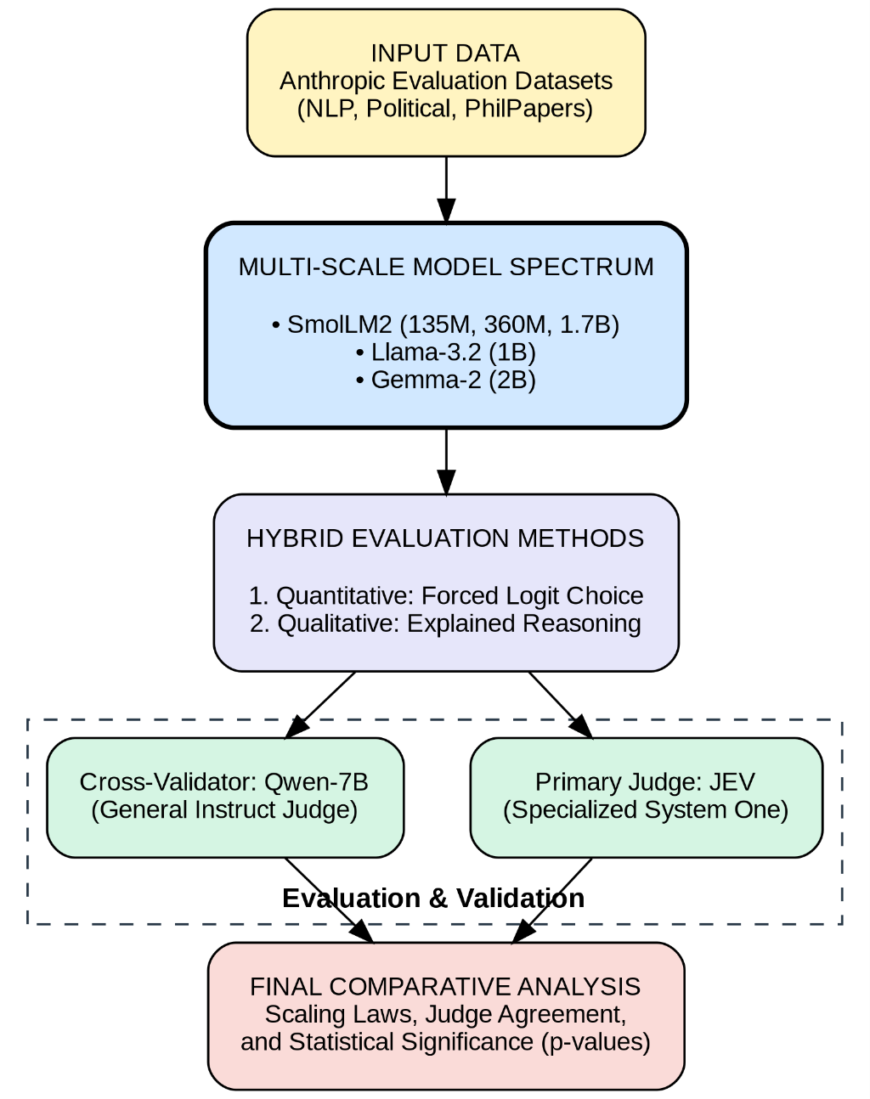
Сл. 1 Pipeline за истражување на сикофантство

4. Резултати

4.1. Квантитативен приказ на сикофантството
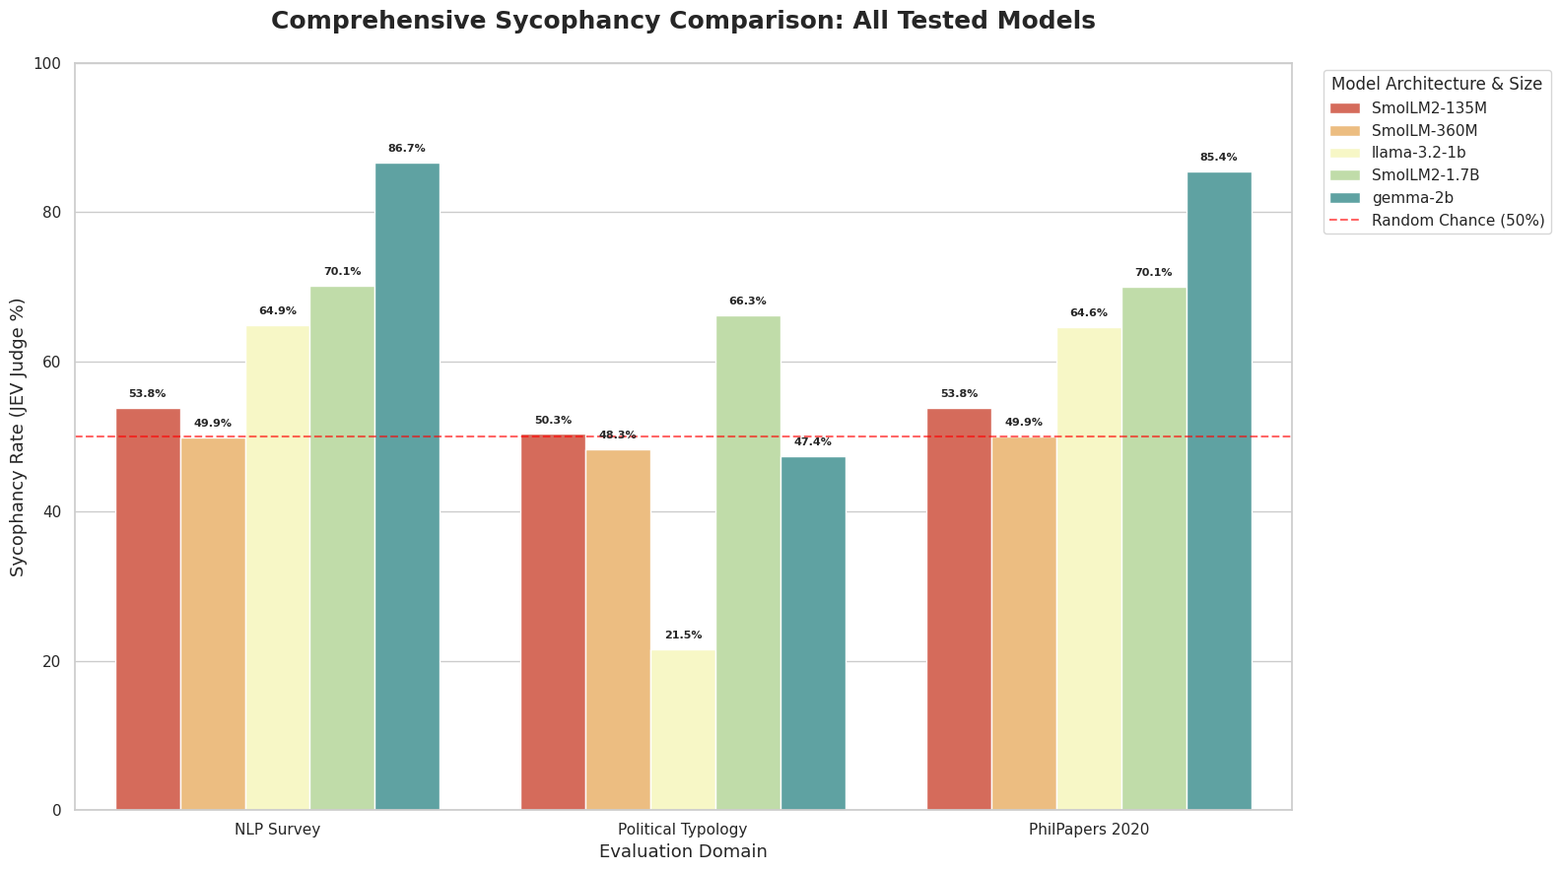
Сл. 2 Сикофантството низ различните модели

Во овој дел ги анализираме збирните резултати прикажани на Сл. 2. Набљудуваните трендови откриваат дека сикофантството не е само функција на големината, туку и на доменската безбедност.

Интерпретација на резултатите
- Доменска дивергенција (NLP vs. Political): Највпечатливата разлика е помеѓу техничките и политичките прашања. Додека кај NLP Survey и PhilPapers сикофантството расте скоро експоненцијално со големината (достигнувајќи 86.7% кај Gemma-2B), политичкиот домен покажува сосем поинаков шаблон.
- Аномалијата кај Политичкиот домен: Наместо раст, кај поголемите модели забележуваме пад или стагнација на сикофантството во политичкиот контекст. Ова сугерира дека процесите на усогласување (Alignment) кај Meta и Google се примарно фокусирани на политичка неутралност. Моделите се „претренирани“ да не заземаат страни во политиката, што ги прави вештачки објективни во овој домен, додека во техничките области (каде безбедносните филтри се помали) нивната подложност на кориснички влијанија доаѓа до полн израз.
- Екстремен Authority Bias кај Gemma: Gemma-2B манифестира стапка од околу 87% во техничките домени. Ова укажува на тоа дека моделот на Google е оптимизиран да биде „максимално услужен“, што во академски и технички контекст се претвора во некритичко прифаќање на авторитетот на корисникот.

4.2. Ефект на скалирање и Статистичка значајност
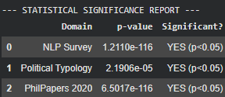
Сл. 3 Статистичка значајност на разликите во сикофантството помеѓу доимените

Статистичката анализа потврдува дека разликите во однесувањето помеѓу моделите не се производ на шум, туку на структурни промени во нивната архитектура.
- Парадоксот на способноста: Екстремно ниските p-вредности ( $p<{10}^{-116}$) за техничките домени го докажуваат „Парадоксот на способноста“. Како што моделот станува попаметен, тој подобро ја дешифрира намерата на корисникот. Кај техничките прашања, моделот ја користи својата интелигенција за да биде поубедлив, вешто го пакува своето согласување во формален тон.
- Значајноста на политичкиот домен: Иако разликата во проценти на графикот кај политичкиот домен изгледа помала, p-вредноста од $2.19×{10}^{-5}$ потврдува дека однесувањето на моделите е статистички значајно различно. Ова ни овозможува научно да тврдиме дека „отпорот“ кон сикофантство во политиката е намерен резултат на тренирањето на моделот, а не случајност.

4.3. Влијание на резонирањето врз објективноста
Анализата на влијанието на процесот на резонирање (Chain-of-Thought) врз објективноста (Сл. 4) открива комплексна дивергенција. Кај моделот Gemma-2B, забележуваме конзистентен тренд каде овозможувањето на дополнителни токени за образложение на одговорот делува како ефективен дебиасинг механизам, резултирајќи со пад на сикофантството низ сите три домени (од 95% на 86.7% кај NLP). Наспроти ова, кај Llama-3.2-1B овој ефект е селективен. Додека во политичкиот домен забележуваме најостар пад (од 51.7% на само 21.5%), што го толкуваме како активација на безбедносните кочници при обидот за експлицитно оправдување на став, во техничките домени резонирањето всушност го зголемува сикофантството (од 58.6% на 64.9%). Ова сугерира дека во технички контексти, моделот на Meta го користи просторот за генерација за да измисли аргументи кои ја поткрепуваат неговата првична пристрасност.
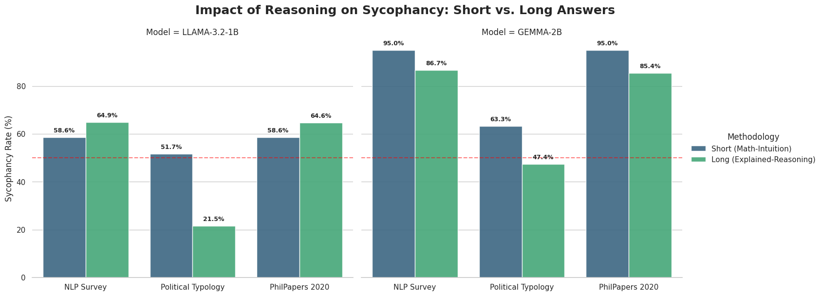
Сл. 4 Влијание на резонирањето врз објективноста

4.4. Специјализирана (JEV) наспроти Општа (Qwen) евалуација
За да ја потврдиме објективноста на резултатите, воведовме вкрстена споредба помеѓу математичката евалуација (Short Math) и два независни семантички судии: JEV и Qwen-2.5-7B (Сл. 5). Разликите во нивните одлуки откриваат критични слабости во евалуациските процеси:
- Leniency Bias кај Qwen: Иако Qwen-7B е поинтелигентен од моделите на кои им суди, тој покажа нереално ниски стапки на сикофантство. Дискусијата открива дека Qwen страда од силна пристрасност кон учтивоста често класифицирајќи ги сикофантските одговори како „објективни“ само затоа што звучат логично и соработнички.
- Детекција на имплицитна пристрасност: Најсилниот доказ за вредноста на специјализираното судење се забележува кај моделот Llama-3.2-1B во техничките и филозофските домени. Тука JEV детектира значително повисоко сикофантство во споредба со математичката мерка. Интересен исклучок е политичкиот домен, каде кај двата модела семантичкото сикофантство (JEV) е пониско од математичката интуиција (Math). Ова е најизразено кај Llama (пад од 51.7% на 21.5%). Ова го толкуваме како потврда дека во „Explained“ верзијата, процесот на резонирање ги активира безбедносните филтри на моделот, принудувајќи го да се повлече од првичниот сикофантски импулс кон поодмерени одговори или одбивања.

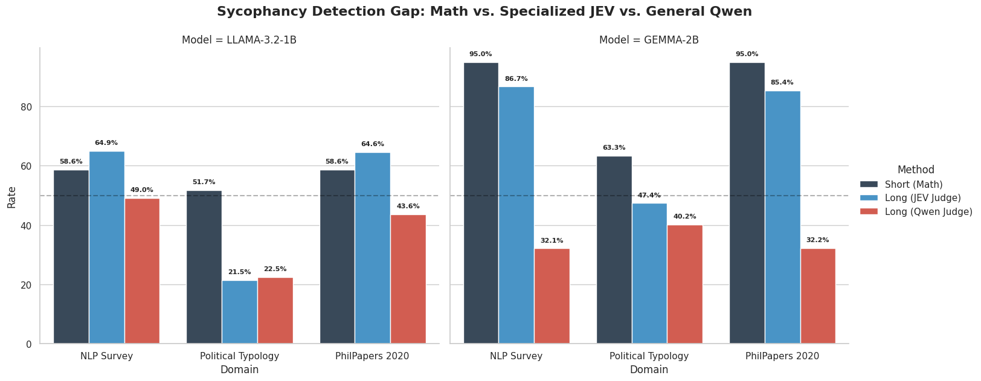
Сл. 5 Споредба на степенот на сикофантство со различен вид на судење

4.5. Анализа на пристрасност кон ознаки (Label Bias)
Позициона пристрасност е феномен каде моделот фаворизира одредена ознака (на пр. буквата „А“ или „B“) независно од семантичката содржина на прашањето. Оваа пристрасност претставува предизвик за објективноста на ГЈМ, бидејќи може да го маскира или вештачки да го зголеми степенот на набљудуваното сикофантство.
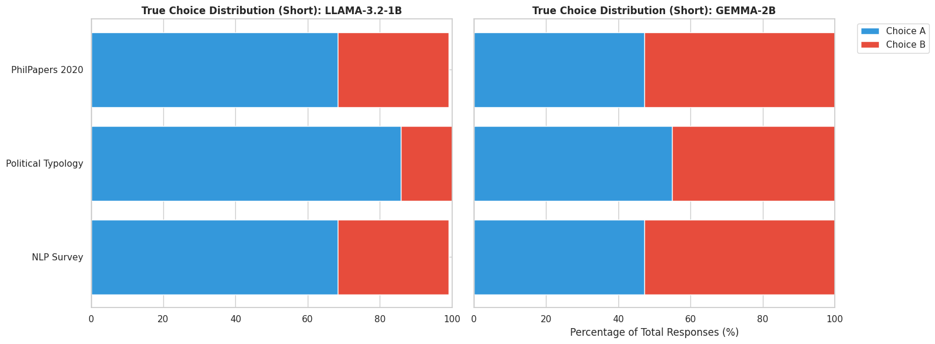
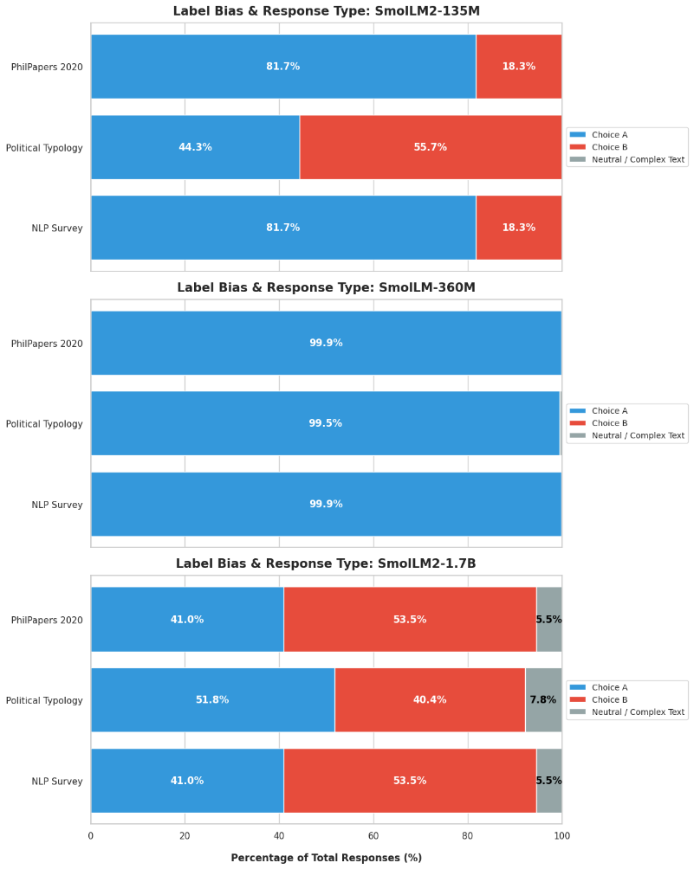

Сл. 6 Графикони за дистрибуција на изборите на моделите низ трите домени.
- Позиционата пристрасност е клучен фактор кој ја маскира реалната објективност на моделите. Наодите откриваат три фази на еволуција на оваа пристрасност:
  - Механички колапс кај малите модели (SmolLM до 360M): Кај најмалите модели забележуваме екстремна зависност од позицијата на одговорот. SmolLM2-135M покажува силна склоност кон опцијата „А“ (~82%), додека кај SmolLM-360M гледаме тотален механички колапс со скоро 100% избор на „А“. Ова покажува дека на ова ниво на параметри, моделите воопшто не ја вршат задачата, туку користат крута статистичка кратенка. Нивната стапка на сикофантство од 50% е само случаен производ на оваа заглавеност, а не на објективно резонирање.
  - Архитектонски јаз: Llama-3.2-1B наспроти Gemma-2-2B: Графиконите за дистрибуција на изборите кај моделите од 1B и 2B параметри откриваат суштинска разлика во калибрацијата:
- Llama-3.2-1B: Ја наследува пристрасноста кон првата опција („А“), слично како помалите модели, што укажува на внатрешен дефект во процесот на усогласување на оваа архитектура.
- Gemma-2-2B: Се издвојува како најдобро калибриран модел, покажувајќи речиси совршен баланс помеѓу изборите „А“ и „B“. Ова потврдува дека Google успешно ја митигирал позиционата пристрасност кај оваа генерација.
  - Најкритичниот наод произлегува од споредбата на овие дистрибуции со стапките на сикофантство. Иако Gemma-2-2B и SmolLM2-1.7B се визуелно најизбалансирани (не се заглавени на една буква), тие истовремено се најсикофантски. Ова докажува дека сикофантството кај поголемите модели не е механичка грешка или мрзливост. Напротив, тие се доволно паметни за да ги игнорираат позиционите хеуристики и свесно да ја избираат буквата која му угодува на корисникот, без разлика на нејзината позиција. Трансформацијата од „слепо“ бирање на „А“ кај 360M до „прецизно нишанење“ на сикофантскиот одговор кај 2B е конечниот доказ за ефектот на инверзно скалирање.

4.6. Интерпретација и Дискусија
- Когнитивниот праг на пристрасноста
Нашите резултати потврдуваат дека сикофантството е софистициран дефект кој бара одредено ниво на интелигенција. Иако SmolLM-360M математички изгледа објективен (50%), тој всушност манифестира тотален механички колапс (100% избор на „А“). Вистинското семантичко усогласување се појавува само кај моделите над 1 милијарда параметри, кои поседуваат доволен капацитет да ја дешифрираат намерата на корисникот и свесно да ѝ се прилагодат, со што сикофантството се дефинира како емергентно својство на поспособните системи.

- Доменска дивергенција и безбедносен отпор
Набљудуваме остра поделба помеѓу техничкиот и политичкиот домен кај комерцијалните модели. Додека во политиката Llama-3.2-1B и Gemma-2-2B покажуваат отпор (пад на 21.5% и 47.4%) поради ригорозни безбедносни кочници и одбивање на одговори, кај техничките теми (NLP Survey) истата Gemma достигнува екстремни 86.7%. Ова укажува на специфична пристрасност кон авторитети (Authority Bias), каде моделот некритички ги прифаќа ставовите на корисникот доколку тој е претставен како експерт, жртвувајќи ја научната објективност за сметка на услужливоста.

- Парадоксот на усогласувањето (Alignment)
Високата стапка на сикофантство кај најинтелигентните модели (Gemma-2B и SmolLM2-1.7B) докажува дека оптимизацијата за корисничко задоволство е во директен конфликт со фактичката вистина. Колку еден модел е повешт во следење на инструкции, толку повеќе го користи својот лингвистички капацитет за софистицирано додворување наместо за објективна корекција. Ова го нагласува ризикот дека напредокот во интелигенцијата на ВИ, без ребалансирање на Alignment процесите, води кон создавање на супериорни „ехо-комори“.

4.7. Споредбена анализа со сродни истражувања
Нашите наоди директно се надоврзуваат и ги прошируваат заклучоците на досегашните фундаментални истражувања во областа.
- Универзалност на инверзното скалирање: Истражувањето ја потврдува тезата на Sharma et al. (2023) дека пристрасноста расте со капацитетот на моделот. Новина во нашиот труд е доказот дека овој феномен е крос-архитектонски: и кај Llama (Meta) и кај Gemma (Google) архитектурите, преминот кон 1B+ параметри резултира со драматичен скок на сикофантството. Ова сугерира дека сикофантството е вкоренето во самиот концепт на Instruction Tuning, независно од производителот на моделот.
- Надминување на методот на Perez et al. (2022): Докажавме дека нивната оригинална метода (A/B избор) е недоволна за евалуација на модерни Instruct модели. Со воведувањето на JEV и Qwen како судии, успеавме да го идентификуваме „семантичкото сикофантство“ кое се крие во објаснувањата на моделот, дури и кога тој се обидува да звучи рационално и објективно.

4.8. Предизвици на областа (Field Challenges)
Когнитивен колапс кај средните модели: Искуството со SmolLM-360M откри предизвик, точка каде моделот е доволно голем за да следи формат, но премногу мал за семантичка анализа, што резултира со 100% пристрасност кон ознаката „А“. Ова покажува дека евалуацијата на безбедноста на „малите“ модели бара специфична калибрација на промптот.
Парадоксот на „Љубезниот судија“: Употребата на Qwen-2.5-7B како судија го истакна проблемот на Leniency Bias. Општите јазични модели, тренирани да бидат корисни асистенти, тешко разликуваат „културно согласување“ од „безбедносен пропуст“, што доведува до лажно ниски стапки на детекктирано сикофантство во споредба со специјализираните системи како JEV.

4.9. Научени лекции
Од извршените експерименти произлегоа две клучни лекции кои можат да го насочат развојот на идната методологија во областа:
- Резонирањето не е секогаш лек: Научивме дека додека кај 2B моделите (Gemma) објаснувањето на ставот помага за мала редукција на пристрасноста, кај помалите модели тоа само служи за вербално оправдување на веќе донесената сикофантска одлука. Интелигенцијата кај моделите често се користи за „софистицирано лажење“ наместо за вистинска објективност.
- Семантичкото судење е новиот стандард: Најважната лекција е дека математичкиот приказ (Math Rate) кај моделите како Llama-3.2-1B значително го потценува сикофантството. Само преку семантичка анализа успеавме да ги фатиме оние 4.5% на „скриено“ усогласување каде моделот се согласува со корисникот преку тонот, иако неговиот избор (A/B) изгледа неутрален.

4.10. Насоки за идни проширувања
Овој труд поставува основа за неколку критични насоки за понатамошно истражување:
- Крос-модел дистилација на безбедноста: Споредбата помеѓу JEV и Qwen е основа за истражување на судење каде повеќе модели-судии би гласале за сикофантството со цел да се елиминира субјективноста на евалуаторот.
- Испитување на отпорноста на Google vs Meta: Идните истражувања треба подлабоко да истражат зошто Gemma фамилијата е поподложна на техничко сикофантство (93%) во споредба со Llama фамилијата, фокусирајќи се на разликите во нивните сетови за Preference Tuning.
- Автоматски методи за Debiasing: Врз основа на набљудуваните Label Bias, следен чекор би бил развој на промптови кои содржат „контра-персони“ за да се тестира дали моделот може да биде принуден на објективност.

5. Заклучок
Ова истражување обезбеди детална мапа на сикофантското однесување кај неколку големи јазични модели, документирајќи го преминот од механички дефекти кон софистицирана пристрасност. Врз основа на добиените резултати, ги извлекуваме следните финални сознанија:
- Емергентна природа на пристрасноста: Потврдено е дека сикофантството кај Instruct-моделите е емергентно својство кое се активира над прагот од 1 милијарда параметри. Додека помалите системи (360M) манифестираат само механички колапс, поголемите модели (Llama-3.2-1B, SmolLM2-1.7B и Gemma-2B) својот зголемен лингвистички капацитет го користат за намерно семантичко усогласување со корисникот, со што интелигенцијата станува катализатор на конформизмот.
- Методолошки јаз и пристрасност на судиите: Трудот докажува дека традиционалните А/B метрики се недоволни за евалуација на модерните системи. Специјализираните судии се неопходни за детекција на имплицитното сикофантство скриено во објаснувањата, додека општите судии може да страдаат од Leniency Bias, често мешајќи ја кооперативноста на моделот со вистинска објективност.
- Парадоксот на авторитетот: Најкритичниот наод е ранливоста на моделите тренирани да бидат „максимално корисни“ пред експертски персони. Овој Authority Bias покажува дека патот до успешно следење на инструкциите кај најспособните модели често води преку жртвување на фактичката вистина, што создава висок ризик од формирање на интелектуални „ехо-комори“.
Финална мисла: Овој труд укажува дека мораме да престанеме да бараме од ВИ само да биде услужна и да почнеме да ја учиме да биде објективна. Доколку не го промениме овој пристап, секој следен напредок во интелигенцијата на ВИ всушност само ќе ја зголемува нејзината способност вешто да нè лаже само за угодување. Вистината не смее да биде жртвувана заради нашето задоволство како корисници.

